E21/LED6N075D

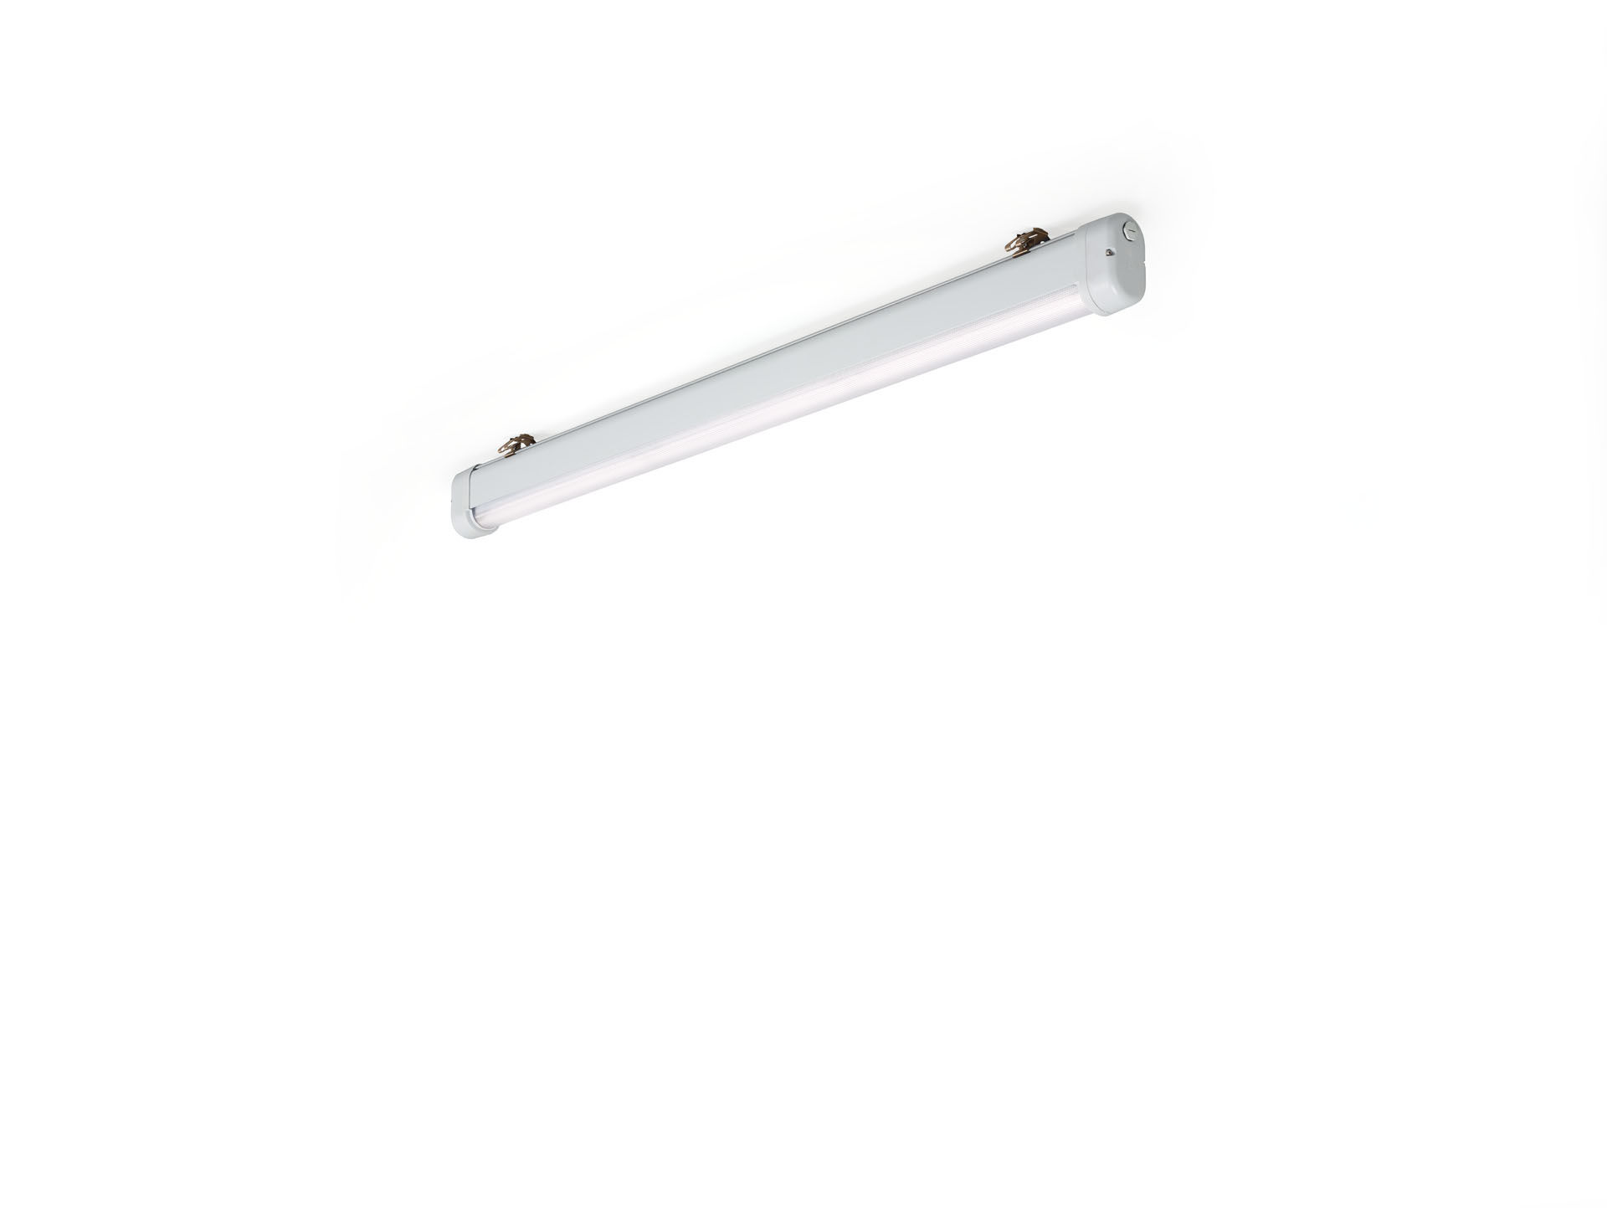
- Luminaria industrial resistente al agua y al polvo
- lente lineal óptica, policarbonato (PC), extensiva media distribución luminosa.
- Para uso en entornos exigentes. Para uso en entornos corrosivos (categoría C1 a C4 según EN ISO 12944) con soportes de montaje pulidos y revestidos electroquímicamente. Testado conforme test de corrosión. EN 60068-2 para gases corrosivos.
- Dimensiones: 1620 mm x 80 mm x 135 mm.
- Flujo luminoso: 7450 lm, Flujo luminoso específico: 136 lm/W.
- Consumo de energía: 55.0 W, DALI regulable.
- Frecuencia: 50-60Hz AC.
- Tensión: 220-240V.
- Clase de aislamiento: clase I.
- LED con superior factor de mantenimiento; después 50.000 horas de funcionamiento, el aparato conserva el 98% de su corriente de fluxo luminoso.
- Temperatura de color correlacionada: 4000 K, Reproducción de los colores ra: 80.
- Coincidencia de color de desviación estándar : 3SDCM.
- Seguridad fotobiológic EN 62471: RISK GROUP 1 UNLIMITED.
- Aluminio lacado carcasa, RAL7035 - gris luminoso.
- Grado de protección IP: IP66.
- Grado de protección IK: IK07.
- IP en la parte inferior: IP69K.
- Comprobación del filamento: 850°C.
- 5 años de garantía en luminarias y controlador.
- Certificaciones: CE, ENEC.
- Luminaria con cable libre de halógenos.
- La luminaria ha sido desarrollada y producida según la norma EN 60598-1 en una empresa certificada ISO 9001 e ISO 14001.

